Госдума приняла пакет поправок об обеспечении военных операций за рубежом
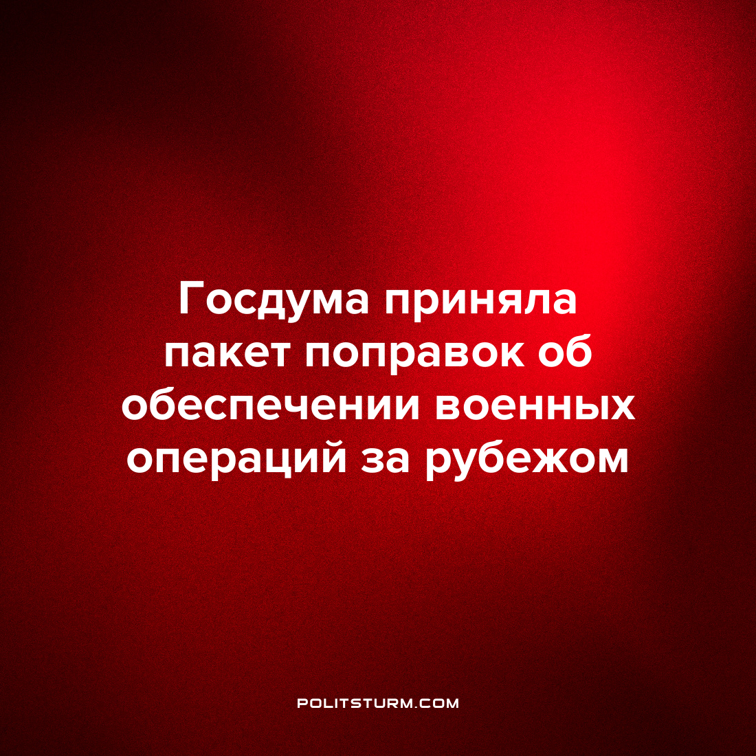

Оригинальная статья
2022-07-07
2 мин. на чтение

Госдума в первом чтении приняла пакет поправок об обеспечении военных операций за рубежом. Согласно документам, компаниям запретят отказываться от госконтрактов на поставку товаров и услуг для обеспечения военных операций, а ряд полномочий по обеспечению таких операций получит правительство.
Согласно законопроекту, правительство получит следующие полномочия:
- проведение мероприятий (без указания каких-либо подробностей);
- временное расконсервирование мобилизационных мощностей и объектов;
- разбронирование материальных ценностей госрезерва;
- введение на отдельных производствах особого порядка привлечения к работе «за пределами установленной продолжительности рабочего времени, в ночное время, в выходные и нерабочие праздничные дни, предоставления ежегодных оплачиваемых отпусков»;
- проведение закупок у единственного поставщика для выполнения гособоронзаказа и для формирования запасов;
- запрет для юрлиц отказываться от заключения госконтрактов на эти цели.
Также документом вносится дополнительная статья «Обеспечение проведения Вооруженными силами РФ, другими войсками, воинскими формированиями и органами контртеррористических и иных операций за пределами территории РФ». Он был разработан правительством. В пояснительной записке говорится, что речь идет, в том числе о «специальной военной операции на территориях ДНР, ЛНР и Украины».
Конфликт на территории Украины, ДНР и ЛНР внес в жизнь обычных рабочих множество не самых благоприятных изменений. Сначала это коснулось, как и всегда это бывает, экономики, что повлияло на подорожание продуктов, техники, машин и других бытовых предметов, что после повлияло на повышение инфляции в стране. Далее, с уходом многих зарубежных компаний с российского рынка, повлияло на сокращение рабочих мест и увеличение процента безработицы. Однако данные события, несмотря на то, что вызвали недовольства в трудящихся массах и разделили ее на два лагеря «за власть» и «против», не сказываются на действиях верхушки управления страной.
Правительство, понимая, что может не найти поддержки не только в лице народа, но и предпринимателей, которые берут госзаказы, идут на крайние меры – принимают законы, ограничивающие выбор тех же создателей необходимого продукта в виде военной техники и других. Теперь даже капиталисты, называемые “юридическими лицами” в документах, не могут отказать правительству в заключении госконтракта. Таким образом, ситуация связанная со специальной военной операцией только ускорила процесс концентрации и монополизации капитала, что приводит к усилению государственных монополий в обществе.
Кроме того, стоит заметить, что данные поправки коснулись не только предпринимателей, но и главным образом трудящихся, которые непосредственно выполняют поручения свыше – произошли особые введения на отдельных производствах «особого порядка привлечения к работе». Основным моментов в них стало увеличение продолжительности рабочего времени за пределами установленной нормы – это и ночное время, и выходные, и нерабочие праздничные дни. Несмотря на то, что в конце говорится о «предоставлении ежегодных оплачиваемых отпусков», ситуация не меняется. Рабочие будут перерабатывать больше должного времени и проводить за работой целые сутки, чтобы просто выполнить госзаказ, на который они и не подписывались.
В данной ситуации никто из правительства не задумался о жизни и здоровье рабочих. Никто не думал, что у трудящихся есть семьи и положенное время на досуг. Самым главным для главенствующей бюрократии становится собственные желания и сроки выполнения. И нынешняя политика никак не сходится с существовавшими в СССР пятилетками. Ведь если пятилетки были направлены на благо всего народа, и кроме того, не превышала нормы по времени труда (превышение было только в случае собственного желания рабочих), то в наше время все происходит совершенно иначе. Если в Советском Союзе пятилетки были направлены на созидание и развитие гражданского производства, то в современной России только на разрушение и военную технику, которая совсем не выгодна трудящимся, ведь им нужно только прокормить семью и быть счастливыми, а не вести политические и военные бойни с другими странами.
Чтобы добиться изменений, рабочим необходимо бороться рука об руку с марксистами, которые помогут увеличить сознательность рабочих в отстаивании своих прав, а также оказывать помощь в организации движения трудящихся. Именно тогда рабочие смогут стойко продолжать бороться против несправедливой современной капиталистической системы и обрести уверенность в светлом будущем.
Источник: Коммерсантъ — «Госдума приняла в первом чтении проект об обеспечении военных операций за рубежом» от 05 июля 2022 г.

Оригинальная статья

